Jakub Janowski 155078 29.03.2017
Marcin Karwowski 149458

Bezpieczeństwo Systemów Komputerowych
Projekt interfejsu MySQL DAC

1. Panel logowania
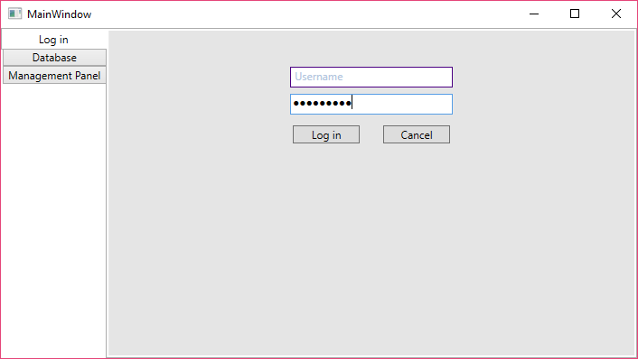

2. Baza danych
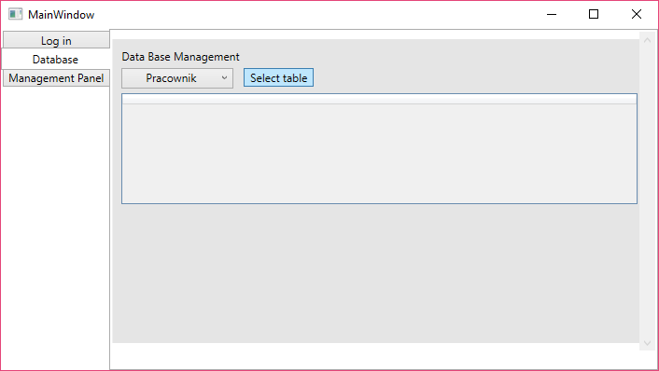

3. Panel zarządzania uprawnieniami
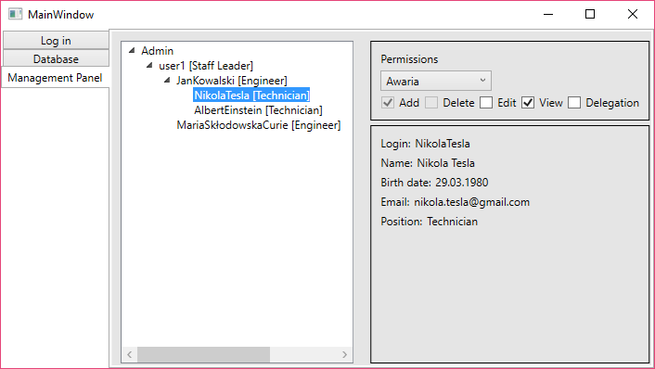

4. Schemat bazy danych
